Formularios

El formulario es un objeto y cada componente del formulario es un objeto.

Cómo crearlo:

New Java Class Library.

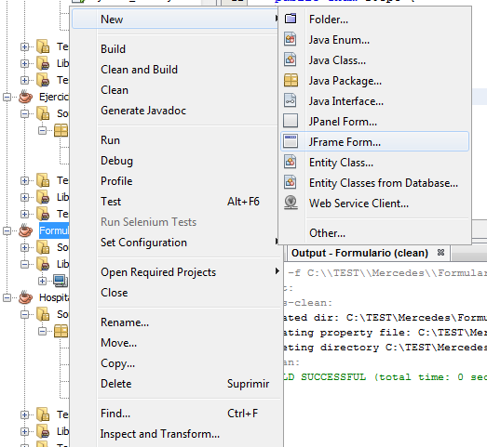

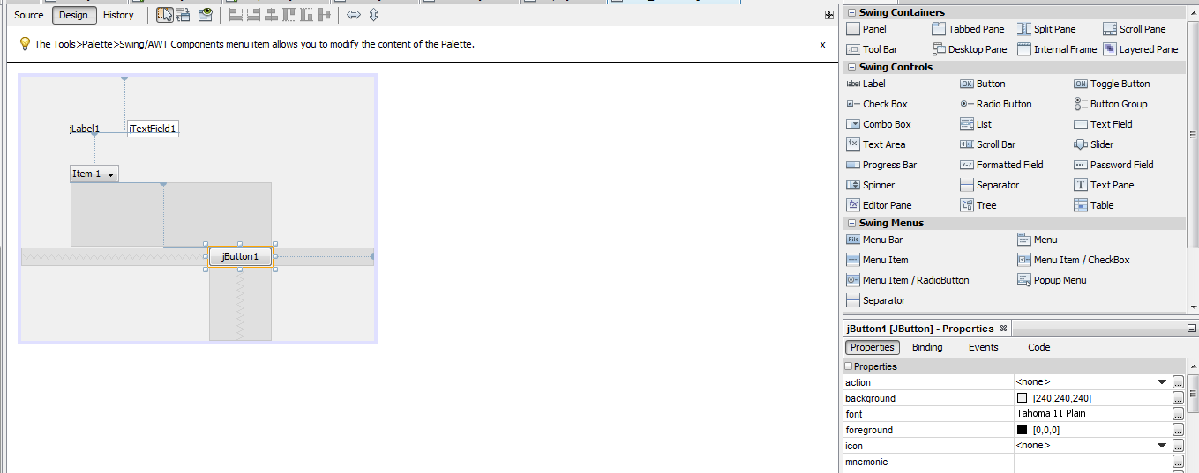

# Propiedades:

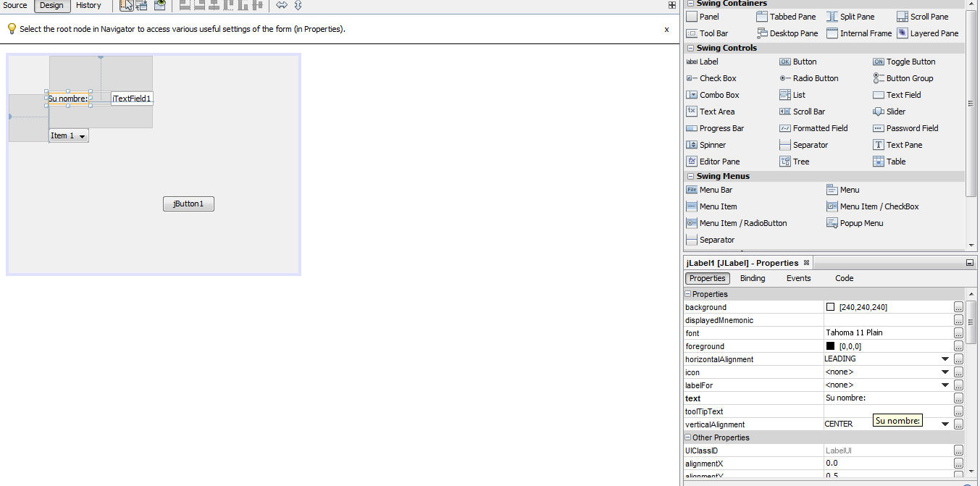

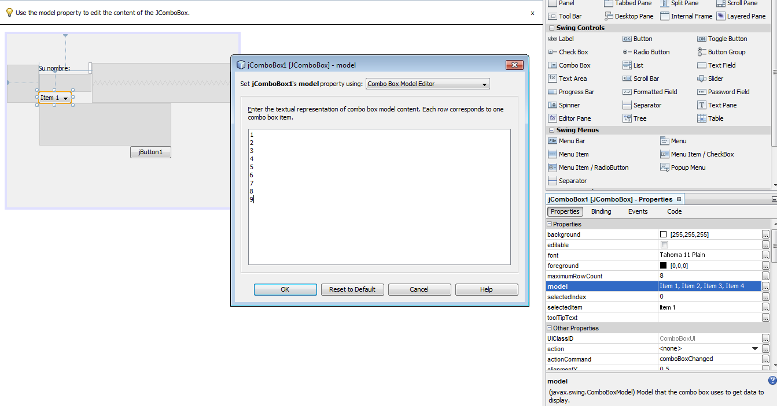

Los nombres de los componentes tienen que ser significativos:

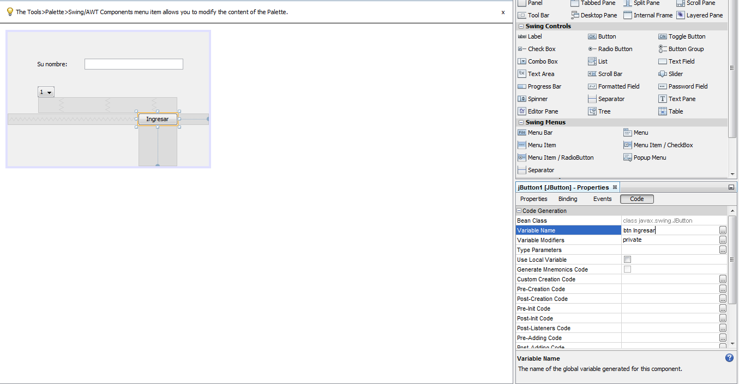

Un formulario tiene 2 vistas: diseño y código.

Para programar el botón Ingresar hacer doble clic en el botón.

## Formularios modales

Un formulario pasa la atención a otro formulario y luego devuelven el foco al formulario anterior. No permite al anterior sin completar lo necesario.

El foco es lo que mantiene activo el form. Se frena el hilo de ejecución hasta que el user toma una decisión.

1. 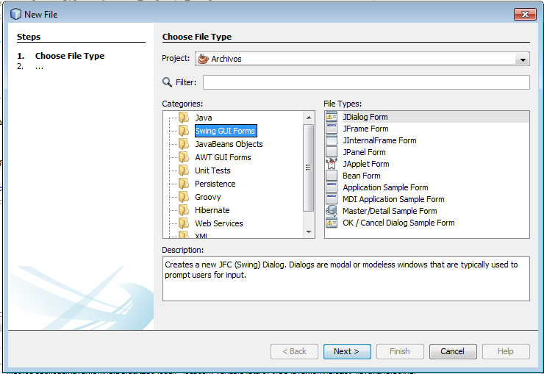Crear un formulario (padre)
2. Crear el formulario hijo y luego:

**Clic derecho en el formulario >**

**Properties >**

**HIDE**

**isDialogResult 🡪 la comunicación entre los formularios (boolean)**